## 电仪保障部消防设施可视化管理标识设置施工

**一、电仪保障部灭火器定置摆放标识设置施工说明**

1. 电仪保障部室外灭火器箱共5只，地面划线说明：消防设施周边50mm处，用红色警戒线划出专用区域:前面使用红色斑马线画出长为400 mm的隔离区城,线宽50mm.斜线间距50mm,左低右高，倾角45°。

示例如下：

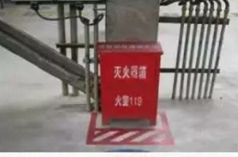

1. 电仪保障部室内灭火器箱共99只，地面划线说明：消防设施周边50mm处，用红色警戒线划出专用区域:前面使用红色斑马线画出长为300 mm的隔离区城,线宽50mm.斜线间距50mm,左低右高，倾角45°。

示例如下：

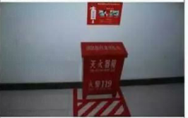

1. 电仪保障部手推式灭火器共4只，地面划线说明：根据灭火器的形状使用红色准矩形框进行定位;矩形框前面使用斑马线画出450mm长的隔离区域,线宽50mm斜线左低右高，倾角45°。

示例如下：

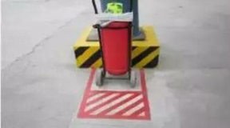

**二、电仪保障部消火栓、室内外箱式消火栓定置摆放标识设置说明：**

1.电仪保障部室外消防栓共3只，在消防栓最上部用白漆喷字，在消防栓竖管上喷字（有保温的在保温层上喷红字，无保温的在管道上白漆喷字）。 沿消火栓周围使用黄黑警戒线进行标识;矩形方框线宽为100mm，黄、黑线宽100mm,倾角45°；

示例如下：

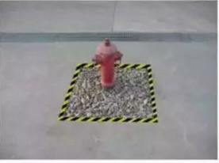

1. 电仪保障部室内消防栓箱共27只，消火栓箱投影正下方使用红色矩形框进行定位，前面使用红色斑马线画出长为300mm（室外为400mm）的隔离区域，线宽50mm，斜线间距50mm，左低右高，倾角45°。

示例如下：

